Moeite voor niks? Zomerse bespaartips leveren op vakantie amper drie tientjes op
Amsterdam, 9 juli 2026 – Stekkers uit het stopcontact halen, de cv-ketel op de eco-stand zetten en de Quooker uitschakelen: het zijn bekende tips om energie te besparen tijdens de vakantie. Toch leveren deze maatregelen samen een gemiddeld huishouden slechts € 27,57 besparing op tijdens drie weken afwezigheid. Dat blijkt uit een berekening van Overstappen.nl op basis van een gezin van vier personen in een tussenwoning met een vast energiecontract.

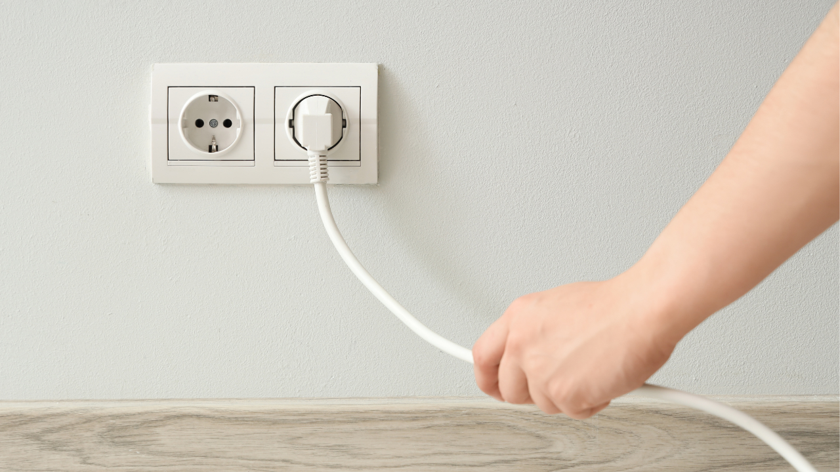

Vijf simpele maatregelen besparen samen € 27,57
Voor de berekening is uitgegaan van drie weken vakantie. In die periode kan een gemiddeld gezin met vijf eenvoudige maatregelen in totaal € 27,57 besparen. De grootste winst zit in de cv-ketel: door de comfortstand over te zetten naar de eco-stand hoeft het warme water niet continu op temperatuur te blijven. Dat scheelt € 18,56. Ook apparaten die ongemerkt stroom blijven verbruiken, leveren iets op. Gamingapparatuur en televisies in de slaapkamer volledig uitschakelen bespaart € 3,88, wifi-meshpunten uitzetten nog eens € 3,14. Een Quooker helemaal uitschakelen levert € 1,31 op. De vijfde maatregel is minder bekend: door lege ruimtes in de koelkast op te vullen met flessen water, blijft de temperatuur stabieler en bespaart dat € 0,67.
Zie tabel in Bijlage

"De cv-ketel op eco-stand zetten is de simpelste stap en heeft het grootste effect om onnodig energieverbruik tegen te gaan. Daarnaast heeft ook een positief effect op het milieu om onnodig energieverbruik tegen te gaan.”

Vergeten airco kost meer dan alle bespaartips samen
Een vergeten airco weegt zwaarder dan alle besparingen bij elkaar. Bij een split-unit van 2,5 kW die drie weken lang acht uur per dag blijft draaien, gaat het om 420 kWh extra verbruik. Tegen de gehanteerde stroomprijs van € 0,26 per kWh komt dat neer op € 109,20. Dat is bijna vier keer zoveel als de vijf simpele maatregelen samen opleveren. Wie op vakantie gaat, doet er daarom goed aan de airco daadwerkelijk uit te zetten of op een hogere temperatuur in te stellen, in plaats van te vertrouwen op kleinere bespaartips.
Zonnepanelen leveren extra op tijdens vakantie
Voor huishoudens met zonnepanelen valt een vakantie financieel anders uit. Doordat er overdag nauwelijks stroom wordt verbruikt, kan een groter deel van de opgewekte elektriciteit worden teruggeleverd aan het net. In de berekening is uitgegaan van tien zonnepanelen van 400 wattpiek, goed voor 4 kWp. In juli wekken deze panelen ongeveer 392 kilowattuur meer op dan het huishouden zelf verbruikt. Dat levert in drie weken € 47,- op inclusief terugleverkosten. Voor een huishouden met zonnepanelen dat ook de vijf simpele maatregelen toepast, levert dat in totaal € 75,- op.
"Controleer voor vertrek ook of de omvormer goed werkt. Juist wanneer je niet thuis bent, kunnen zonnepanelen optimaal produceren. Dan wil je niet dat een storing ongemerkt opbrengst kost."
Over de berekening
De cijfers komen uit een gezinsanalyse van
Overstappen.nl
van juli 2026. Er is gerekend met een gezin van vier personen in een tussenwoning van 120 m², een vast energiecontract, een stroomprijs van € 0,26 per kWh en een gasprijs van € 1,36 per m³. De vakantieduur is vastgesteld op 21 dagen. Voor de cv-ketel is uitgegaan van een HR-combiketel die in de comfortstand dagelijks 0,65 m³ gas verbruikt om het buffervat warm te houden. De standby-apparatuur betreft twee slaapkamers met gaming-setups, drie wifi-meshpunten van 8 Watt en een Quooker met een standby-verbruik van 10 Watt. Bronnen zijn onder meer het CBS, Milieucentraal en de Universiteit Twente.

About: Overstappen.nl
Overstappen.nl is een online vergelijkingssite die consumenten helpt bij het vinden van de beste deals op het gebied van o.a. energie, verzekeringen en telecom. Wij streven ernaar om consumenten inzicht te geven in hun uitgaven, zodat zij weloverwogen keuzes kunnen maken en geld kunnen besparen. We hebben gebruiksvriendelijke vergelijkingstools ontwikkeld die consumenten de mogelijkheid bieden om snel en gemakkelijk aanbieders te vergelijken en over te stappen naar betere opties.<br />
<br />
Sinds onze oprichting in 2012 hebben we al meer dan een miljoen consumenten geholpen aanzienlijke besparingen te realiseren via onze efficiënte en effectieve vergelijkingsdiensten.

Newsroom
View the full press release including more media in our Newsroom.
View the full press release
View all previous press releases

